МИНОБРНАУКИ РОССИИ

Федеральное государственное бюджетное образовательное учреждение высшего образования

НИЖЕГОРОДСКИЙ ГОСУДАРСТВЕННЫЙ ТЕХНИЧЕСКИЙ

УНИВЕРСИТЕТ им. Р.Е.АЛЕКСЕЕВА

Институт радиоэлектроники и информационных технологий

Кафедра информатики и систем управления

Сетевые интерфейсы

(наименование темы проекта или работы)

ЛАБОРАТОРНАЯ РАБОТА №1

(ОТЧЁТ по лабораторной работе)

по дисциплине

______________Сети и телекоммуникации_____________

(наименование дисциплины)

Вариант № 5

РУКОВОДИТЕЛЬ:

________________ ____________________ Гай В.Е.

(подпись) (фамилия, и.,о.)

СТУДЕНТ:

________________ ____________________ Марчус К.Р.

(подпись) (фамилия, и.,о.)

______________________

(шифр группы)

Работа защищена «___» ____________

С оценкой ________________________

Нижний Новгород 2021

# Задание

Собрать следующую схему:

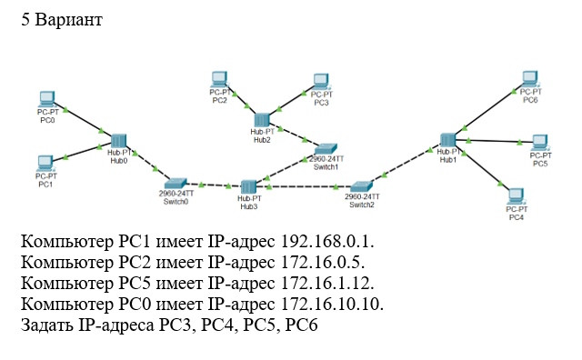

# Структура собранной схемы

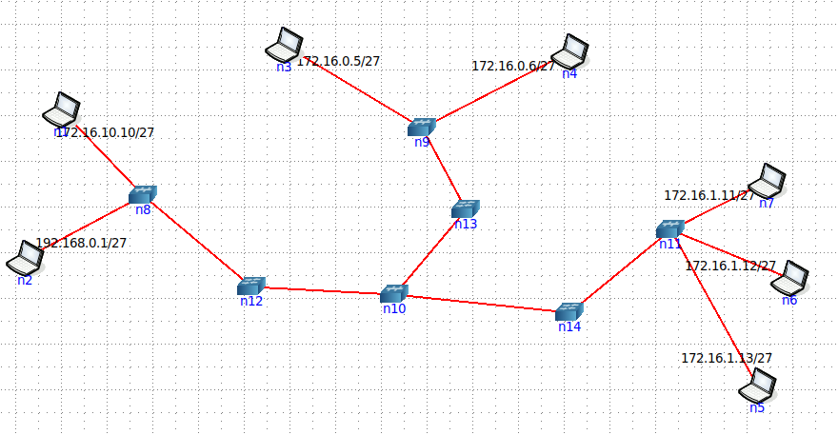

# Доказательство работы схемы

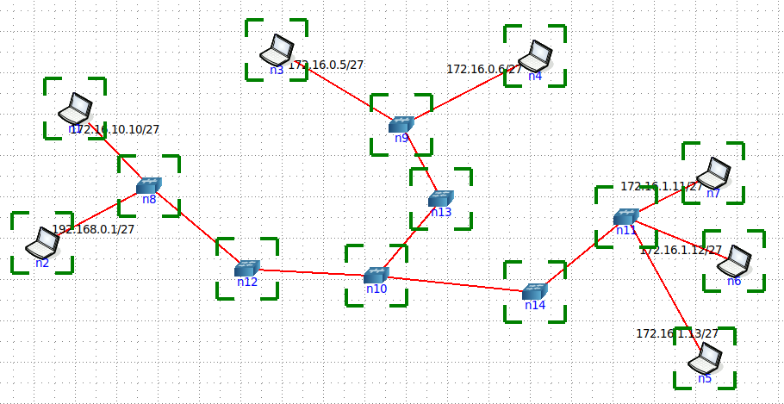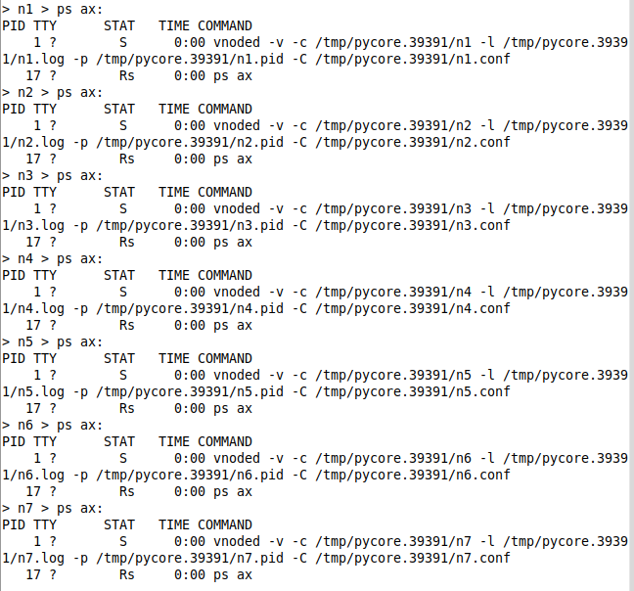

Захват пакетов через Wireshark

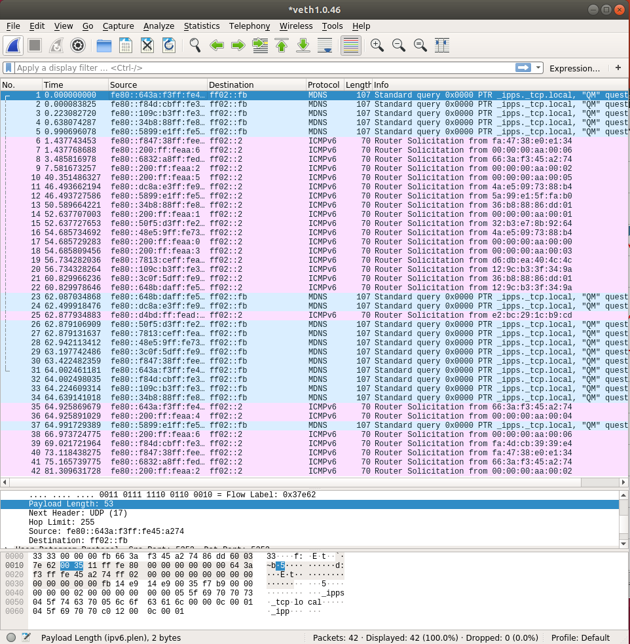

# Список сетевых интерфейсов

|  |  |
| --- | --- |
| Тип | IPv4 |
| PC0 | 172.16.10.10/27 |
| PC1 | 192.168.0.1/27 |
| PC2 | 172.16.0.5/27 |
| PC3 | 172.16.0.6/27 |
| PC4 | 172.16.1.13/27 |
| PC5 | 172.16.1.12/27 |
| PC6 | 172.16.1.11/27 |
| Hub0 |  |
| Hub1 |  |
| Hub2 |  |
| Hub3 |  |
| Switch0 |  |
| Switch1 |  |
| Switch2 |  |

# Вывод

Мы освоили навыки по созданию сетей с виртуальными сетевыми интерфейсами и захвату пакетов с помощью Wireshark.